|  |  |
| --- | --- |
| *s* | Collane  (attività tradotta e adattata dal sito **youcubed.org**) |

Anna e Marco stanno facendo delle collane da vendere al mercatino della scuola.

Hanno deciso di farle in questo modo:

* Ogni collana deve avere otto perline
* La collana deve essere simmetrica, come questa:  
    
  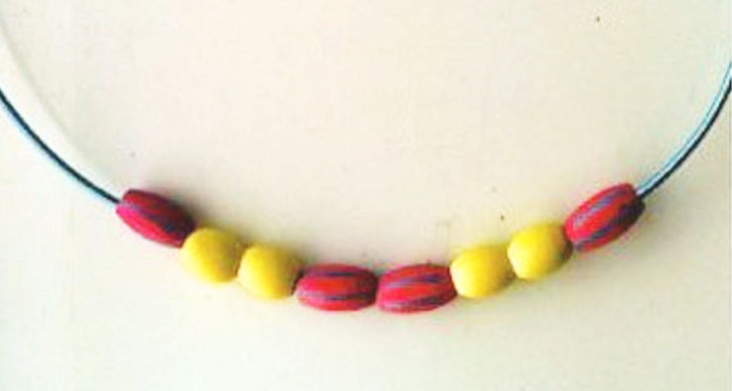

1. Quante collane diverse possono fare?
2. Riesci a trovarle tutte?
3. Come sai che non ce ne possono essere altre?
4. E se avessero 9 perline, cinque di un colore e quattro di un altro?
5. E se avessero 10 perline, cinque di ogni colore?
6. E se avessero…?